 | Друштво физичара Србије | Српска физичка  олимпијада  12-13.05.2018.
 | Министарство просвете, науке и технолошког развоја Републике Србије | Српска физичка  олимпијада  12-13.05.2018.
 | ЗАДАЦИ | Српска физичка  олимпијада  12-13.05.2018.
1. Између два клина једнаких маса $M$ и углова при основи од ${\text{60}}^{∘}$, постављен је квадар масе $m$. Одредити интензитет убрзања квадра и интензитете убрзања клинова у односу на хоризонталну подлогу ако се тела пусте да се слободно крећу из стања мировања из положаја приказаног на слици 1 (две стране квадра су паралелне подлози). Трења у систему занемарити.

2. Једна трећина кружног проводникa, површине попречног пресека $S=8{\text{ cm}}^{2}$, и полупречника $r=0\text{.}2\text{ m}$, направљена је од жице специфичне отпорности , а преостали део од жице специфичне отпорности (слика 2). Дуж полупречника кружнице се налазе жице са амперметром, чија је укупна отпорност $R=1Ω$. Индукција хомогеног магнетног поља, нормалног на раван у којој се налазе проводници, мења се са временом тако да је $\frac{ΔB}{Δt}=0\text{.}3\text{ T/s}$ (брзина промене магнетне индукције). Одредити струју коју показује амперметар.

3. Стефан је добио мали aкваријум направљен од стакла дебљине и спољашњих димензија: дужина , ширина и висина . Акваријум је отворен са горње стране. У акваријум је хтео да дода тропску рибицу за коју је потребна температура воде од . За то је припремио воду температуре и сипао у акваријум. Висина воде у акваријуму је била у односу на сто на коме се налази акваријум. Потом је додао украсни камен који је подигао ниво воде за . Стефан је измерио да је температура воде у акваријуму нешто мања од . Закључио је да је то због стакла акваријума чија је температура пре сипања воде износила и камена којег је узео из баште на температури од . Како више није хтео да долива воде у акваријум укључио је грејач акваријума који ради на 24 V и чија је отпорност како би догрејао воду. Колико је времена требало Стефану да догреје воду до ? Густина воде, стакла и камена износе редом , и , док су топлотни капацитети по реду , и . Сматрати да се топлотна равнотежа између воде, стакла и камена брзо успоставља. Притом се у посматраном временском интервалу може занемарити размена топлоте са околином и систем се може сматрати топлотно изолованим.

4. На оптичкој оси конкавног огледала, жижне даљине $f$, положен је дуж ње танак штап дужине $L=2f/3$. Лик штапа је реалан, његова дужина износи $L^{'}$ при чему је $L^{'}>L$, и истовремено се један крај штапа поклапа са једним крајем његовог лика. Одредити однос ${L^{'}}/L$.

5. Две материјалне тачке се крећу по паралелним путањама у супротним смеровима. У почетном тренутку су једна наспрам друге. Једна тачка се креће константном брзином $v=3\text{ m/s}$. Друга се креће равномерно убрзано почетном брзином $v_{0}=1\text{ m/s}$ и убрзањем $a=0\text{.}2{\text{ m/s}}^{2}$. Како и са ком почетном брзином мора да се креће трећа материјална тачка по путањи паралелној овим путањама, на једнакој удаљености од њих, да би стално била на правцу који спаја прве две тачке?
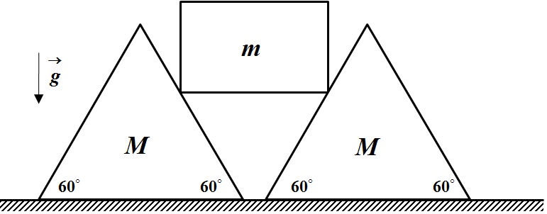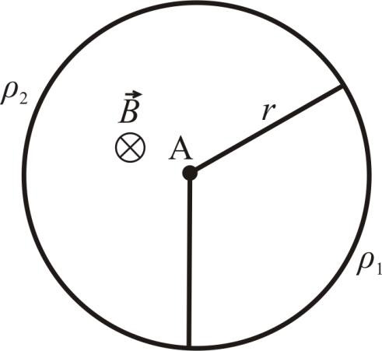
Слика 1 Слика 2

Решења детаљно образложити

Задатакe припремили: 1, 5 - Биљана Максимовић, Физички факултет Београд
2, 4 - Владимир Чубровић, Физички факултет Београд
3 - др Владимир Марковић, ПМФ Крагујевац
Рецензенти: Бранислава Мисаиловић, Физички факултет Београд, Проф. др Мићо Митровић, Физички факултет, Београд
Председник Комисије за такмичење ДФС: Проф. др Мићо Митровић, Физички факултет, Београд

Свим такмичарима желимо успешан рад!

 | Друштво физичара Србије | Српска физичка  олимпијада  12-13.05.2018.
 | Министарство просвете, науке и технолошког развоја Републике Србије | Српска физичка  олимпијада  12-13.05.2018.
 | РЕШЕЊА | Српска физичка  олимпијада  12-13.05.2018.
1. Услед симетрије је $N=N^{'}$, једначине кретања клинова су исте, једнаки су им помераји по хоризонталној подлози, једнаки су им интензитети убрзања у односу на подлогу, и довољно је посматрати кретање једног клина. Једначина кретања квадра је ${\text{ma}}_{y}=\text{mg}−2⋅\frac{N}{2}$[5п], а једначина кретања клина је ${\text{Ma}}_{x}=\frac{N\sqrt{3}}{2}$[5п]. За исто време сваки од клинова се помери за $Δx$ по хоризонталној подлози, а квадар за $Δy$ дуж вертикале. Са слике 2 се види да је $\frac{Δy}{Δx}=\sqrt{3}$ тако да је веза између убрзања $a_{y}=a_{x}\sqrt{3}$[6п]. Из претходних једначина добијамо да је $a_{y}=\frac{3\text{mg}}{2M+3m}$[2п] и $a_{x}=\frac{\text{mg}\sqrt{3}}{2M+3m}$[2п] .

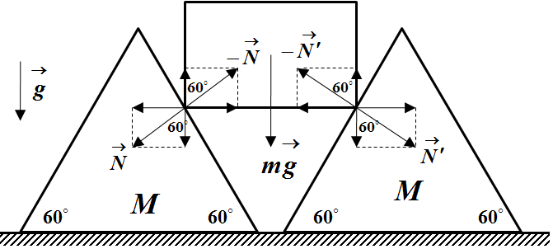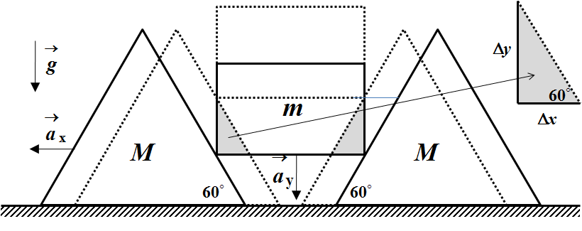
Слика 1 Слика 2

2. Индуковане елекромоторне силе су редом [2] и [2]. Отпорности су [2] и $R_{2}=ρ_{2}\frac{l_{2}}{S}=ρ_{2}\frac{4rπ}{3S}$ [2]. Применом Кирхофових правила добија се $I_{2}=I_{1}+I$[1], [3], [3], тј. и , па се заменом струја у једначину $I_{2}=I_{1}+I$, добија [3+2].

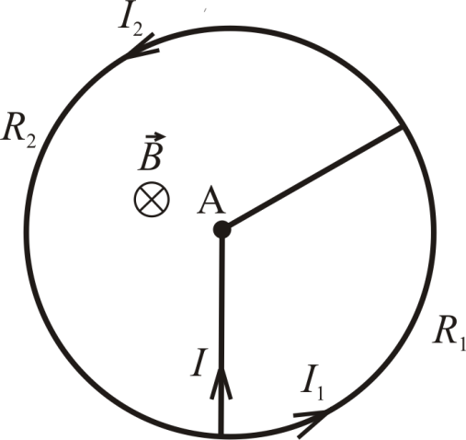
Слика 3
3. Спољашња запремина акваријума износи [1п], док унутрашња запремина акваријума износи [1п]. Укупна запремина стакла акваријума износи , док је маса [1п]. Запремина воде коју је Стефан сипао је износила [1п], а њена маса је [1п]. Камен је подигао ниво воде за , па је његова запремина [1п] и маса [1п]. По успостављању топлотне равнотеже приликом сипања воде и додавања камена, температура система вода, стакло и камен ће бити , где је притом[4п]. Одавде можемо израчунати температуру воде по успостављању равнотеже [1п], тј. . Количину топлоте коју је потребно довести систему вода, стакло и камен како би успоставили равнотежу на износи [3п]. Ову количину енергије грејач мора ослободити путем Џулове топлоте, одакле је [2п], где је [1п] снага грејача. Комбиновањем последња два израза добија се време грејања [1+1п].
4. Како се један крај штапа поклапа са једним крајем његовог лика то значи да се њихови крајеви поклапају са центром огледала [5п]. Дакле један крај штапа се налази у центру огледала. Како је лик штапа реалан и дужи од њега то значи да се штап налази између жиже и центра огледала тј. усмерен је од центра ка жижи огледала (слика 4). Да је супротно усмерен дужина лика штапа била би мања од дужине штапа. Дакле други крај штапа се налази на растојању $p=2f−\frac{2f}{3}=\frac{4f}{3}$ [5п] од темена огледала. Из једначине огледала следи да је други крај лика штапа на растојању $l=\frac{\text{pf}}{p−f}=4f$[5п] од темена огледала. Дужина лика штапа је $L^{'}=l−2f=2f$[3п]. Из претходног је тражени однос једнак $\frac{L^{'}}{L}=3$ [2п].

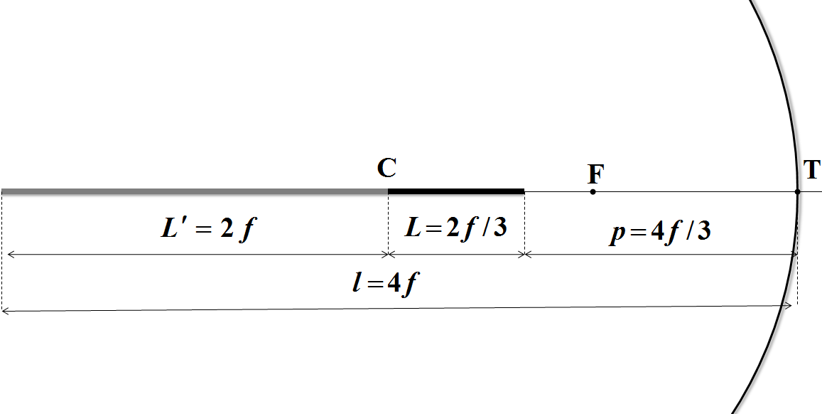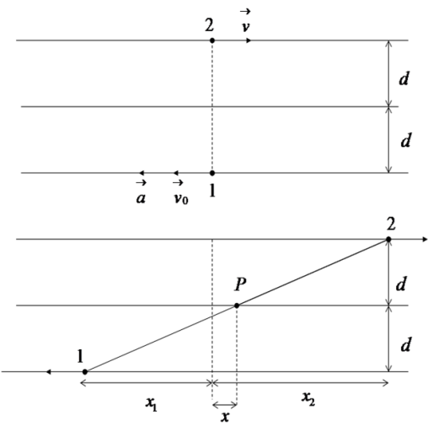
Слика 4 Слика 5
5. Из сличности троуглова (мали и велики троугао) $\frac{2d}{x_{1}+x_{2}}=\frac{d}{x+x_{1}}$[6] добија се $x=\frac{x_{2}−x_{1}}{2}$[2], при чему је $x_{2}=\text{vt}$ [2] и $x_{1}=v_{0}t+\frac{{\text{at}}^{2}}{2}$ [2], па је $x=(\frac{v−v_{0}}{2})t−\frac{(\frac{a}{2})⋅t^{2}}{2}$[2]. Трећа материјална тачка треба да има почетну брзину интензитета $\frac{v−v_{0}}{2}=1\frac{m}{s}$ [2+1] у смеру брзине $\overset{→}{v}$ и убрзање у супротном смеру [2+1].

